***Ćwiczenie praktyczne. Tworzenie konta e-mail***

Jeśli chcesz korzystać z Gmaila, utwórz konto Google. "Możesz użyć nazwy użytkownika i hasła do konta Google, aby zalogować się do Gmaila i innych produktów Google, takich jak YouTube, Google Play i Dysk Google.

Postępuj zgodnie z instrukcjami wideo, aby utworzyć konto i adres e-mail Gmail (utwórz wideo na tym przykładzie).

<https://youtu.be/MQUav0KJpgg?si=qD-c-8y9M7LDnoFF>

Po wykonaniu tej czynności wiadomość e-mail zostanie otwarta.

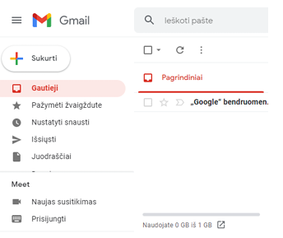

Aby utworzyć wiadomość e-mail, kliknij przycisk **Utwórz**. Otworzy się okno, w którym należy wprowadzić adres(y) e-mail (np. vardenispavardenis@gmail.com), na który(e) wiadomość ma zostać wysłana, oraz temat (np. Pozdrowienia). W oknie poniżej można teraz wpisać tekst, który zostanie wysłany do określonego odbiorcy. W dolnej części okna znajdują się niezbędne narzędzia do formatowania tekstu oraz przycisk **Wyślij**, który należy kliknąć po zakończeniu edycji listu. Do listu można dołączyć różne dokumenty. Aby to zrobić, kliknij przycisk i wybierz plik, który chcesz wysłać z okna plików przechowywanych na komputerze.

Zdobądź adresy e-mail swojej rodziny i przyjaciół i wyślij wiadomość tekstową do niektórych z nich oraz wiadomość tekstową z załączonym zdjęciem lub dokumentem.

W liście poinformuj ich, aby ci odpisali, a także załącz zdjęcie lub dokument.

Gdy otrzymasz wiadomość e-mail, zostanie ona podświetlona, wystarczy kliknąć ją myszą, przeczytać i napisać odpowiedź, klikając przycisk **Odpowiedz**, lub wysłać ją do innych osób, klikając przycisk **Prześlij dalej**.

